D5724 Scheda creata il 15 ottobre 2024; Ultimo aggiornamento: 15 maggio 2026
Descrizione storico-bibliografica
*Schede telefoniche Telecom Italia : catalogo nuove emissioni. - [S. l.] : Telecom Italia, [1994-1999]. – 6 volumi : ill. ; 24 cm. ((Quadrimestrale. - Descrizione basata su: Anno 4, n. 14 (novembre 1997). - CFI0795006
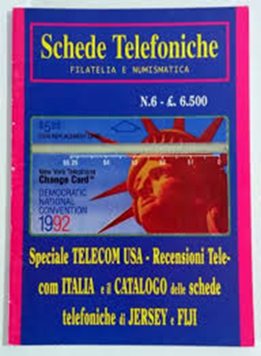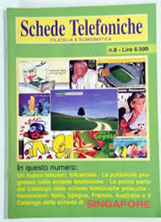
*Schede telefoniche : filatelia e numismatica. - N. 1 (febbraio 1998)- . - Milano : Edizioni del collezionista, [1998-2002]. – 5 volumi : ill. ; 24 cm. ((Mensile. - BNI 98-626S. - CFI0385775; CFI0437952
Soggetti: Filatelia – Periodici; Carte telefoniche – Collezionismo - Periodici
Classe: D384.6
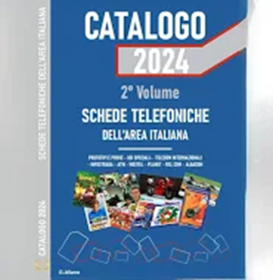
*Schede telefoniche dell'area italiana : *catalogo .... / G. Aliano. – Vol. 1-vol. 2. - [S.l. : a cura dell'autore, [2023-2024]. – 2 volumi : ill. ; 21 cm. ((Annuale. - CFI1136787
Autore: Aliano, Gianluca


*Schede telefoniche e gettoni dell'area italiana : *catalogo .... - 2026- . - [S.l. : a cura dell'autore], 2026- . - volumi : ill. ; 21 cm. ((Periodicità non dichiarata. - Autore: Gianluca Aliano. - CFI1174510
Autore: Aliano, Gianluca

Informazioni storico-bibliografiche
Catalogo AG 2026 schede telefoniche e gettoni dell'area italiana. Catalogo generale dell'area italiana. Ediz. speciale. Italia, Alto Adige , Vaticano e San Marino - 9791224310815
Un libro di Gianluca Aliano edito da Aliano Gianluca (Aut) , 2026
Catalogo AG 2026 schede telefoniche e gettoni dell'area italiana. Catalogo generale dell'area italiana. Ediz. speciale. Italia, Alto Adige , Vaticano e San Marino. Questo catalogo raccoglie e documenta in modo completo tutte le schede telefoniche da collezione emesse nell'area italiana, compresi : Città dello Stato del Vaticano, Repubblica di San Marino e provincia autonoma di Bolzano/Alto Adige. L'opera costituisce un riferimento sistematico per il collezionismo telefonico, consentendo di identificare e collegare ogni scheda da qualsiasi sistema di codificazione, rendendola facilmente reperibile e consultabile. Include inoltre una valutazione dettagliata con i valori di mercato aggiornati per ogni singola scheda telefonica , offrendo uno strumento preciso e autorevole per il collezionista e lo studioso. Realizzato in occasione del 50º anniversario della scheda telefonica, il catalogo celebra mezzo secolo di storia e innovazione nel campo delle telecomunicazioni. https://www.unilibro.it/libro/aliano-gianluca/catalogo-ag-2026-schede-telefoniche-gettoni-dell-area-italiana-generale-ediz-speciale-italia-alto-adige-vaticano-san-marino/9791224310815?idaff=googlebase-14&idaff=googleads&utm_source=google&utm_medium=pmax&gad_source=1&gad_campaignid=20894744391&gclid=Cj0KCQjwiJvQBhCYARIsAMjts3JzOn2OYWSRfYGNUrAaUrcuL7FaGHTjLSQUhpoGJmxuxR0rAfTcWgkaAoDjEALw_wcB.

Post di Gianluca Aliano Io colleziono ....e tu? ·
Gianluca Aliano · otoSerspnd2 0a571tvguciuhn275fc1o f66mcfum9mr4e5e02c6mbl0u3m ·
Siamo lieti di annunciare il nuovo catalogo per il 50° anniversario della scheda telefonica (1976-2026)!
“AG 2026 – Schede Telefoniche e Gettoni”
Un’opera monumentale: 624 pagine per esplorare ogni dettaglio del collezionismo telefonico in Italia, Alto Adige, Vaticano e San Marino.
Novità imperdibili:
• Primo catalogo completo di schede telefoniche e gettoni.
• Convertitore integrato con triplice numerazione per un linguaggio comune tra tutti i collezionisti.
• Nuove serie tematiche individuate e inserite come pagine bonus.
Con il supporto di sponsor italiani e internazionali, che confermano il valore storico e culturale del progetto.
Veronafil 2025 – 20-21-22 novembre
Sarò presente personalmente per chi desidera:
• un’anteprima del catalogo,
• delucidazioni sul contenuto,
• chiarimenti sulle serie e sulla codifica.
L’attesa è finita: AG 2026 sta arrivando!
#AGcatalogo #SchedeTelefoniche #GettoniTelefonici #CollezionismoTelefonico #StoriaDelTelefono #CollezionismoItaliano #CabineTelefoniche #Numismatica #Filatelia #CollezionistiUniti #CatalogoAG #CollezioneCompleta #Veronafil2025
https://www.facebook.com/groups/595130707216473/posts/25393734540262746/

